



**دانشگاه اصفهان**

**دانشکده مهندسی کامپیوتر**

**گروه هوش مصنوعی و رباتیک**

**پایان نامه کارشناسی ارشد رشته‌‌ی مهندسی کامپیوتر**

**گرایش هوش مصنوعی و رباتیک**

خلاصه‌سازی استخراجی متن با استفاده از رویکرد‌های یادگیری عمیق[1]

**استاد راهنما:**

**دکتر حمیدرضا برادران کاشانی**

**استاد مشاور:**

**دکتر افسانه فاطمی**

**دانشجو:**

**امیررضا صدیقین**

**شهریور 1402**



**تعهدنامه اصالت اثر**

اینجانب **امیررضا صدیقین** دانشجوی مقطع کارشناسی ارشد رشته مهندسی کامپیوتر گرایش هوش مصنوعی و رباتیک متعهد مى‌شوم که مطالب مندرج در این پایان نامه و بروندادهاى حاصل از آن، دستاورد پژوهشی اینجانب با اشراف و راهنمايىِ استاد **دکتر حمیدرضا برادران کاشانی** است و آن دسته از مطالب اين پایان نامه که حاصل تحقیقات دیگران بوده نیز طبق شيوه‌نامه‌هاى مصوّبِ ارجاع، مستند شده و در فهرست منابع و مآخذ اين پژوهش آمده است. ضمنا اظهار مى‌دارم که اين پایان نامه پيش‌تر برای دریافت هیچ مدرک تحصیلی ارائه نشده است. بديهى است دانشگاه اصفهان برای خود اين حق را قائل است که در صورت احراز و اثبات هر گونه تخلف در اين باره، مدرک تحصیلی اینجانب را از درجه اعتبار ساقط نماید و ضمن درج موضوع در جراید کثیر الانتشار، کليه امتیازات و حقوقی را که به موجب آن پس از دوران تحصیل، از آنها بهره‌مند گشته‌ام، از اینجانب سلب و به طرف ذى‌نفع مسترد کند.

|  |
| --- |
| ـ برای رساله‌هايى که با حمایت جزيىِ مراکز برون‌دانشگاهى تدوين شده است، عبارت زير تکمیل شود**:**  **اين پایان نامه در دانشگاه اصفهان و با حمایت انجام شده است.** |

|  |
| --- |
| ـ برای رساله‌هايى که طی یک قرارداد مشخص، تحت حمایت سازمان یا نهادی تدوين شده است، عبارت زير تکمیل شود**:**  **اين پایان نامه در دانشگاه اصفهان و با حمایت طی قرارداد شماره انجام شده است.** |

|  |
| --- |
| ـ برای همه رساله‌های تدوین شده در دانشگاه اصفهان عبارت زير درج شود:  **کليه حقوق مادی و معنوی مترتب بر دستاوردهای مطالعات و نوآورى‌های ناشی از پژوهش در اين پایان نامه در چارچوب آيين‌نامه مالکیت فکری و تجاری‌سازىِ دانشگاه تعيين مى‌شود.** |

**نام و نام خانوادگى دانشجو: امضاء**

**نام و نام خانوادگى استاد (/ استادان) راهنما: امضاء**

حوزه معاونت پژوهش و فناوری

**دانشگاه اصفهان**

**دانشکده مهندسی کامپیوتر**

**گروه هوش مصنوعی و رباتیک**

پايان‌نامه آقای

**امیررضا صدیقین**

دانشجوی رشته‌ی مهندسی کامپیوتر گرایش هوش مصنوعی و رباتیک

**عنوان پایان نامه**

به عنوان بخشي از ملزومات درجه کارشناسي ارشد

در تاريخ 01/01/1402 توسط هيات داوران زير بررسي و با درجه ............ به تصويب نهايي رسيد.

1. استاد راهنمای پایان‌نامه دکتر نام استاد راهنما با مرتبه‌ی علمی مرتبه استاد راهنما از دانشگاه/موسسه نام-دانشگاه-یا-موسسه امضا
2. استاد مشاور پایان‌نامه دکتر نام استاد مشاور با مرتبه‌ی علمی مرتبه استاد مشاور از دانشگاه/موسسه نام-دانشگاه-یا-موسسه امضا
3. استاد داور داخل گروه دکتر نام داور داخلی با مرتبه‌ی علمی مرتبه علمی داور داخلی از دانشگاه/موسسه نام-دانشگاه-یا-موسسه امضا
4. استاد داور خارج از گروه دکتر نام داور خارجی با مرتبه‌ی علمی مرتبه علمی داور خارجی از دانشگاه/موسسه نام-دانشگاه-یا-موسسه امضا

مهر و امضای مدیر گروه

**سپاس ‌گزاری**

سپاس از اساتید بزرگوارم که بدون کمک آنها امکان حرکت در این مسیر وجود نداشت.

سپاس از همه افرادی که در این مسیر من را یاری نمودند.

**تقدیم به**

تقدیم به پدر و مادر عزیزم که من را در این مسیر همراهی کرده اند.

**چکیده**

متن چکیده فارسی

**کلیدواژه‌ها:** کلیدواژه‌های فارسی

# 

# فصل اول بیان مسئله‌ی پژوهشی

## مقدمه

در دهه‌‌های گذشته، نحوه‌‌ی ذخیره و توزیع اطلاعات به‌ صورت چشمگیری تغییر پیدا کرده است. در حالی‌ که کتابخانه‌ها مسئولیت نگهداشت تعداد زیادی کتاب چاپی بوده است، امروزه بخش‌ زیادی از محتوای متنی به‌ صورت الکترونیکی در دسترس‌ هستند [1]. در جهان امروز، روزانه منابع متنی گسترده‌ای با سرعت بالا در حال تولید هستند، این منابع در تنوع و حجم بالا، مخزن غنی از اطلاعات می‌باشند [2]؛ با این حال، این توسعه یک چالش را به همراه دارد؛ مقادیر متنی موجود برای هر موضوع معین، معمولاً آنقدر زیاد است که یک فرد بتواند در یک زمان معقول آن را پردازش کند. به عنوان مثال، نسخه‌ی انگلیسی ویکی‌پدیا در سپتامبر 2018، حاوی 6 میلیون مقاله و سند بود. پروژه‌ی Google Books بیش از 25 میلیون نسخه کتاب را تا سال 2015 دیجیتالی کرده بود. همچنین تعداد کل صفحات شاخص گذاری شده، در سپتامبر 2018 برابر 4/4 میلیارد برآورد شده است [3]. فرآیند خلاصه‌سازی دستی متن بدون شک راهی موثر برای حفظ معنا و مفهوم متن است. با این حال، خلاصه‌سازی دستی متن، یک فعالیت وقت‌گیر و پرهزینه می‌باشد [4]. به همین منظور، مسئله‌ای در حوزه‌ی پردازش زبان‌های طبیعی[2]، به عنوان خلاصه‌سازی خودکار متن[3] (ATS) به وجود آمده است.

خلاصه سازی متن یک فرآیند مهم در پردازش زبان طبیعی است که در آن سعی می‌شود اطلاعات کلیدی و مهم متن اصلی به طور خلاصه و مختصری باقی بماند. این فرآیند به افزایش دسترسی به اطلاعات برای مخاطبین، صرفه‌جویی در زمان و انرژی، و همچنین ایجاد یک نمای کلی از متن‌های بزرگتر کمک می‌کند. یکی از رویکرد های خلاصه سازی خودکار متن، خلاصه سازی استخراجی متن می باشد که در آن جملات مهم متن استخراج می‌شوند. اگر متن دارای ساختار منظم و جملات معینی باشد، این رویکرد می‌تواند بهترین انتخاب باشد.

شبکه‌های عصبی به علت قدرت پردازشی و توانایی فهم و تحلیل داده‌های پیچیده از اهمیت بالایی در خلاصه سازی متن برخوردار هستند. با استفاده از شبکه‌های عصبی می‌توان اطلاعاتی را از متن‌ها استخراج کرد و یا جملات جدیدی را برای تشکیل خلاصه ایجاد کرد. این شبکه‌ها می‌توانند از مدل‌های زبانی پیشرفته مانند ترنسفرمر[4] استفاده کنند که قدرت بسیار بالایی در فهم زبان و تولید محتوا دارند [5].

## 2-1- کلیات پژوهش

هدف سیستم‌های ATS، ساخت خلاصه‌هایی حاوی اطلاعات مهم و مرتبط با سند مربوطه، در زمان کوتاه و هزینه‌ی کم می‌باشند [3]. عمده‌ی کاربردهای سیستم‌های ATS در سیستم‌های بازیابی اطلاعات، استخراج اطلاعات و جواب‌دهی به سوالات است. برای مثال در سیستم‌های بازیابی اطلاعات، از ATS برای تقویت موتورهای جستجو استفاده می‌شود. منابع متنی می‌تواند در حوزه‌های مختلفی باشد، برای همین می‌توان کاربردهای متنوعی برای سیستم‌های ATS در نظر گرفت که خلاصه‌سازی اخبار، نظرات، کتاب، داستان، ایمیل، مقالات علمی، توییت‌ها و اطلاعات شبکه‌های اجتماعی، از موارد آن‌ها می‌باشند. همانطور که در شکل 1 آمده است، یک سیستم ATS دارای مراحل پیش‌پردازش[5]، پردازش و پس‌پردازش[6] متن است. در قسمت پیش‌پردازش متن، یک نمایش ساختار یافته از متن به دست می‌آید [2]. از عملیات موجود در این بخش می‌توان به برچسب‌گذاری POS[7]، جداسازی کلمات توقف[8]، هرس کردن[9] و محاسبه‌ی ویژگی‌ها با رویکرد‌های مختلف، اشاره کرد. در قسمت پردازش، یک رویکرد خلاصه‌سازی در نظر گرفته می‌شود و با توجه به آن خلاصه به‌دست می‌آید [4]. در پس‌پردازش نیز برخی مشکلات خلاصه‌ی به‌دست آمده، برای مثال مشکل عدم تشخیص مرجع ضمایر یا مرجع زمان‌های نسبی، بر طرف می‌شود [2]. انتخاب ویژگی‌های مناسب یکی از مهم‌ترین گام‌های موجود در تولید یک مدل ATS می‌باشد. شباهت کلمات یک جمله با عنوان[10]، موقعیت جملات در متن، ویژگی‌های TF-IDF[11]، طول جملات، کلمات موضوعی[12](کلمات مرتبط با دامنه و دارای میزان تکرار زیاد)، اسامی خاص، شباهت بین جمله‌ای و اعداد، ویژگی‌های مهمی هستند که در یک سیستم ATS مورد توجه قرار می‌گیرند [4].

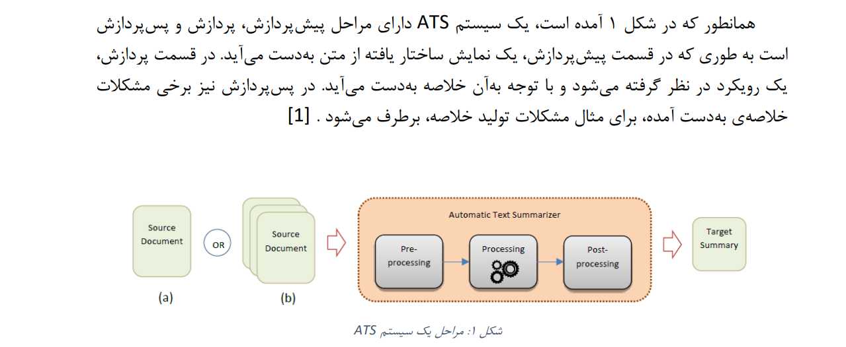

شکل 1: نمای کلی از مراحل یک سیستم ATS [4].

سیستم‌های ATS را از زاویه‌های متنوع دسته‌بندی کرد. از لحاظ تعداد سند، این سیستم‌ها به دو دسته‌ی تک‌سندی و چند‌سندی تقسیم می‌شوند. همچنین برپایه‌ی رویکردهای موجود در این نوع سیستم‌ها، سه رویکرد استخراجی[13]، انتزاعی یا اسنتتاجی[14] و ترکیبی[15] وجود دارد . در رویکرد استخراجی، جملات خلاصه عیناً از جملات متن مرجع استخراج می‌شوند. در رویکرد انتزاعی، سعی در درک متن مرجع و ساخت خلاصه‌ی منسجم نزدیک به خلاصه‌های انسانی است. در رویکرد ترکیبی نیز، ابتدا با رویکرد استخراجی، جملات از متن ورودی استخراج، سپس با استفاده از این جملات، یک خلاصه‌ی منسجم تولید می‌شود. در ادامه به بررسی دقیق‌تر رویکرد‌های حوزه‌ی ATS، پرداخته خواهد شد [2]. شکل ؟؟ نمونه‌ای از خلاصه‌سازی متن با رویکرد استخراجی است. همچنین شکل ؟؟ نمای کلی از مراحل یک سیستم ATS با رویکرد استخراجی را نشان می‌دهد. در این مقاله به رویکرد استخراجی در خلاصه‌سازی متن‌های تک‌سندی پرداخته شده است.

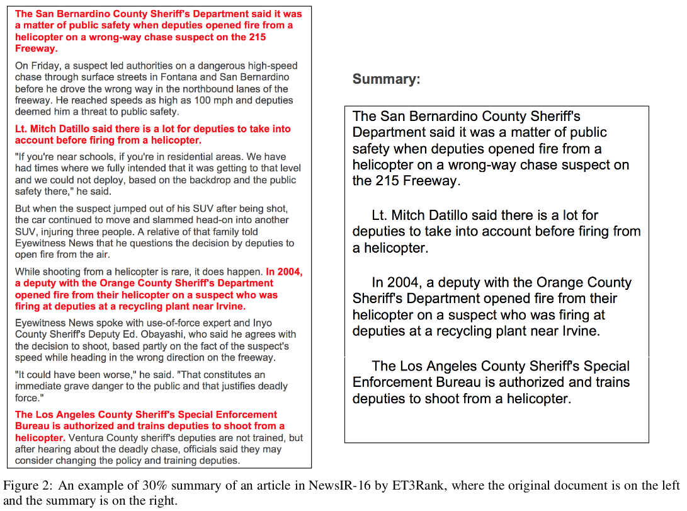

شکل 2: نمونه‌ای از خلاصه‌سازی خودکار متن با رویکرد استخراجی [6].

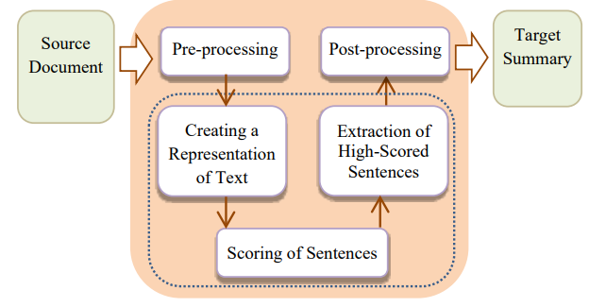

شکل 3: نمای کلی از معماری سیستم‌های ATS با رویکرد استخراجی [2].

برای ساخت یک سیستم ATS چالش‌های زیادی وجود دارد، شناسایی بخش‌های مهم متن، خلاصه‌سازی سند‌های بزرگ مثل کتاب، خلاصه‌سازی هم‌زمان چند سند در قالب یک سیستم، ارزیابی سیستم و ساخت خلاصه شبیه به خلاصه‌های انسان از جمله این چالش‌ها هستند [2]. در ادامه به برخی از چالش‌های اصلی در رویکرد استخراجی پرداخته خواهد شد.

* **مشکل افزونگی**[16][3]

افزونگی باعث کاهش کیفیت یک خلاصه می‌شود. وظیفة خلاصه‌ی یک متن علاوه بر دور انداختن مطالب زائد، انتقال محتوای اصلی متن نیز می‌باشد. اگر مطالب تکراری را حذف کنیم، می‌توانیم اطلاعات مهم بیشتری در خلاصه جای دهیم. یکی از روش‌های جلوگیری از مشکل افزونگی، استفاده از اندازه‌گیری‌های شباهت بین جملات است .

* **مشکل بی‌ربط بودن**[17][3]

هدف اصلی یک سیستم‌ ATS، استخراج مطالب مرتبط با سند در یک نمای سریع و کلی، است. برخی از ویژگی‌های مورداستفاده در خلاصه‌سازی، ممکن است تمایل به ایجاد محتوای فرعی یا نامربوط در خلاصه داشته باشند. ازاین‌رو، بسیار مهم است که بدانیم کدام ویژگی‌ها و با چه میزان نسبت توجه به آن‌ها، برای ایجاد خلاصه باکیفیت مناسب هستند.

* **مشکل پوشش ندادن تمام موضوعات اصلی**[18][3]

پوشش تمام موضوعات اصلی سند در خلاصه، یک موضوع اساسی در سیستم‌های ATS است. یک خلاصه عمومی خوب باید اطلاعات مربوط به هر جنبه از سند را ذکر کند. بیشتر تکنیک‌های خلاصه‌سازی کنونی، تضمین پوشش تمام موضوعات اصلی را به کاربر نمی‌دهند. این مشکل بیشتر در خلاصه‌سازی چند سندی به دلیل تنوع و پراکندگی بیشتر موضوعات، قابل‌مشاهده هستند.

* **مشکل ناخوانایی و انسجام کم محتوا**[19][3]

یک خلاصه خوب باید خوانا و منسجم باشد. منظور از خواندنی و منسجم این است که مطالب خلاصه باید از نظر مفهومی با یکدیگر مرتبط و پیوستگی داشته باشند. بیشتر روش‌های استخراجی، فاقد این ویژگی هستند.

* **چالش درنظرگرفتن روابط بین جمله‌ای با فاصله زیاد از هم**[20][7]

جملات موجود در یک سند، هرچند با فاصله از هم ممکن است روابط و وابستگی‌های زیادی با هم داشته باشند. بیشتر مدل‌های پیشنهادی ارائه شده، توجه زیادی به روابط بین جمله‌ای ندارند. مدل‌های مبتنی بر شبکه‌های عصبی بازگشتی، تا حدی این مورد را در نظر می‌گیرند. با این‌حال مدل‌های مبتنی بر شبکه‌های عصبی بازگشتی، نمی‌توانند به‌خوبی روابط بین جملات با فاصله‌ی زیاد از هم را در نظر بگیرند.

تاثیر شبکه‌های عصبی بر روی خلاصه سازی خودکار متن بسیار قابل توجه است. این شبکه‌ها با بهره‌گیری از معماری‌های عمیق و مدل‌های توجه، قدرتمندترین ابزارها برای انجام خلاصه سازی متن هستند. با پیشرفت تکنولوژی شبکه‌های عصبی و استفاده از مجموعه داده‌های بزرگ، می‌توان به دقت و کیفیت بالاتری در خلاصه‌های تولید شده دست یافت. همچنین، توانایی‌های ترنسفورمر و شبکه‌های بازگشتی[21](RNN) در فهم ارتباطات طولانی‌تر متن و اجزای آن، موجب بهبود چشم‌گیری در تولید خلاصه‌های معنادار و مرتبط با محتوای متن اصلی شده است. از طرفی، شبکه‌های عصبی می‌توانند با تعمیم‌دهی و یادگیری از داده‌های متنوع و چندزبانه، بهبود مسائل ترجمه و خلاصه‌سازی متن را در زبان‌های مختلف ممکن سازند. به‌طور خلاصه، تحولات در حوزه شبکه‌های عصبی، از اهمیت بسیاری برای ارتقاء و بهبود روش‌های خلاصه سازی خودکار متن برخوردار است [8]. همچنین تاثیر گراف و شبکه‌های عصبی گراف بر روی خلاصه سازی خودکار متن از جمله موضوعات پرطرفدار در حوزه پردازش زبان طبیعی است. در این رویکرد، اطلاعات متنی به صورت گراف ترسیم می‌شوند که اجزا و ارتباطات میان واژه‌ها را نشان می‌دهد. این گراف‌ها می‌توانند با استفاده از روش‌های مبتنی بر شبکه‌های عصبی گراف، مورد استفاده قرار گیرند تا خلاصه‌های متنی با کیفیت و منطبق با محتوای اصلی ایجاد شوند. شبکه‌های عصبی گراف با توجه به ارتباطات بین واژه‌ها و ساختار معنایی متن، می‌توانند بهبود قابل توجهی در فهم و تولید خلاصه‌های معنادار داشته باشند [9], [10].

## 3-1- سوالات پژوهش

در طی پژوهش انجام شده به سوالاتی در زمینه‌ی خلاصه‌سازی خودکار متن با رویکرد استخراجی پاسخ داده شده است. در بخش نتایج و پیشینه پژوهش به میزان تاثیر شبکه‌های عصبی، به خصوص شبکه‌های عصبی گراف و میزان تاثیر ساخت گراف در مسئله‌ی ATS پرداخته شده است. همچنین این بخش‌ها، شامل مباحث دیگر از قبیل ویژگی‌ها و پیش‌پردازش‌های مناسب برای مسئله‌ی ATS می‌شوند.

## 4-1- اهداف پژوهش

با وجود روابط و متغیر‌های گوناگون در یک متن، هدف این پژوهش ارائه‌ی مدلی با رویکرد شبکه‌های عصبی جهت مدل‌سازی مناسب روابط و اطلاعات مسئله‌ی خلاصه‌سازی خودکار متن با رویکرد استخراجی می‌باشد. در این پژوهش به بررسی معماری‌های مختلف شبکه‌ی عصبی، تاثیر ساختار‌های گرافی بر روی نتایج و ویژگی‌های مناسب برای این مسئله پرداخته شده است.

## 5-1- روش ارائه شده

## 6-1- سازماندهی مطالب

مطالبی که در فصول آینده آمده است به قرار زیر است:

* فصل دوم به ادبیات موضوع و توضیح مفاهیم پایه برای استفاده در این پژوهش پرداخته است. در این بخش مواردی همچون مفاهیم شبکه‌ی عصبی، سنجه‌ها و معیار‌های مناسب در مسئله‌ی ATS و همچنین مباحث ریاضی و گرافی در این زمینه وجود دارند.
* در فصل سوم کار‌های پیشین در این حوزه و چالش‌های آن‌ها بررسی شده است. برخی تحقیقات و مدل‌های مبتنی بر شبکه‌عصبی که در حوزه‌ی ATS موجود است، در این بخش ذکر شده است.
* فصل چهارم شامل توضیح روش ارائه شده و بررسی جوانب مختلف آن می‌باشد. در این بخش برخی روش‌های آزمایش شده به همراه بررسی آن‌ها وجود دارند.
* در فصل پنجم پنجم نتایج آزمایشهای روش ‌های ارائه شده بر روی مجموعه داده مختلف بررسی شده و نتایج مورد تحلیل و بررسی قرار گرفته است.
* در نهایت در فصل ششم نتیجه‌گیری نهایی و جمع‌بندی پژوهش ارائه و پیشنهاداتی برای ادامه‌ی پژوهش داده شده است.

# فصل دوم ادبیات موضوع

# 2-1- مقدمه

ساختار‌ها و روش‌های مختلفی برای حل مسائل خلاصه‌سازی متن ارائه شده است. در اکثر روش‌های نوین خلاصه‌سازی متن، یادگیری عمیق و ساختار‌های آن مهم‌ترین چهارچوب مورد استفاده است. از جمله شبکه‌های عصبی پیچشی (CNN)[22] و شبکه‌های عصبی بازگشتی (RNN)[23] از جمله شبکه‌های عصبی پرکاربرد در مسائل پردازش زبان طبیعی[24] و پردازش متن می‌باشند. همچنین در سال‌های اخیر شبکه‌های عصبی گراف[25] تحولات زیادی در یادگیری عمیق[26] به وجود آورده است.

در این فصل در مورد انواع شبکه‌های عصبی و روش‌ محاسبات آن‌ها و خاصیت هر کدام توضیحاتی داده شده است . همچنین معیار‌های ارزیابی مدل‌ها در خلاصه‌سازی متن معرفی می‌گردد و در ادامه به چگونگی استفاده از شبکه‌های عصبی در پردازش زبان طبیعی به خصوص خلاصه‌سازی خودکار متن پرداخته می‌شود.

# 2-2- یادگیری عمیق

یادگیری عمیق یک حوزه پویا و حیاتی در علم داده[27] و یادگیری ماشین[28] است که با استفاده از شبکه‌های عصبی عمیق سعی دارد نمایش‌های پیچیده داده‌ها به منظور استخراج ویژگی‌های نهان بدست آورد. شبکه‌های عصبی عمیق به عنوان مدل‌های محاسباتی با تعداد لایه‌های بسیار زیاد شناخته می‌شوند. این روش‌ها با الهام از ساختار مغز انسان و اقتباس از عملکرد نورون‌ها، مفاهیمی چون یادگیری نمایش‌ها، تشخیص الگوها و پیش‌بینی‌های دقیق را فراهم می‌کنند. شبکه‌های عصبی عمیق به عنوان ابزاری کارآمد در بسیاری از حوزه‌ها از جمله پردازش تصویر، پردازش زبان‌های طبیعی، پردازش صورت و حتی بازیابی اطلاعات، به کار گرفته می‌شوند [11].

شبکه عصبی چندلایه [29] یکی از مدل‌های اولیه و مهم در زمینه یادگیری عمیق است. این شبکه به عنوان یک نمونه از شبکه‌های عصبی عمیق، از چند لایه از نورون‌ها (واحدهای پردازشگر) تشکیل شده است. همانطور که در شکل ؟؟ آمده است، در این نوع شبکه‌ها، از سه بخش اصلی به نام لایه‌ی ورودی[30]، لایه‌های پنهان[31]، و لایه خروجی[32] تشکیل شده است. در لایه ورودی، ویژگی‌های ورودی به شبکه وارد می‌شوند. لایه‌های پنهان با انجام عملیات‌های خطی و توابع غیرخطی یا فعالسازی[33] بر روی ورودی‌ها، اطلاعات را انتزاع می‌کنند و ویژگی‌های پنهان را استخراج می‌کنند. در نهایت، لایه خروجی نتایج پایانی را تولید می‌کند. این شبکه‌ها از یک معماری کاملاً متصل [34]هستند، به این معنی که هر نورون در یک لایه با تمام نورون‌های لایه قبل و بعد از خود ارتباط دارد. این ویژگی باعث تغییر ابعاد داده و استخراج ویژگی‌های پیچیده‌تر می‌شود.

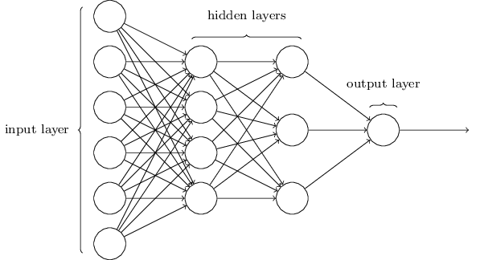

شکل 4: ساختار یک شبکه عصبی که دارای سه بخش اصلی لایه‌ی ورودی، لایه مخفی و لایه‌ی خروجی میباشد [12].

# 

1. Extractive text summarization using deep learning approaches
2. Natural language processing
3. Automatic text summarization
4. Transformer
5. Preprocessing
6. Postprocessing
7. Part of speech tagging
8. Stop words Filtering
9. Stemming
10. Title similarity
11. Term frequency – inverse term frequency
12. Thematic words
13. Extractive
14. Abstractive
15. Hybrid
16. Problem of redundancy
17. Problem of irrelevancy
18. Problem of loss of coverage
19. Problem of non-readability and less cohesive content
20. Long-distance relationships
21. Recurrent Neural Network
22. Convolutional neural networks
23. Recurrent neural networks
24. Natural language processing (NLP)
25. Graph neural networks
26. Deep learning
27. Data science
28. Machine learning
29. Multi-layer perceptron (MLP)
30. Input layer
31. Hidden layers
32. Output layer
33. Activation functions
34. Fully connected